**Видео—мероприятие**  на тему :

" **ПОЖАРНЫМ МОЖЕШЬ ТЫ НЕ БЫТЬ,  
НО ПРАВИЛА ПОЖАРНОЙ БЕЗОПАСНОСТИ  
ТЫ ЗНАТЬ ОБЯЗАН!**

**Цели:**

Цель: формирование адекватного поведения в экстремальных условиях и  осторожного обращения с огнём.

Воспитательные задачи:

Прививать навыки осторожного обращения с огнем;

 показать роль огня в жизни человека: как положительную, так и отрицательную;

проверить знания школьников по правилам пожарной безопасности;

убедить в недопустимости шуток с вызовом пожарной команды;

Оборудование: картинки с изображением предметов бытовой техники, плакаты по противопожарной безопасности, знаки ПБ, игрушечный  телефон.

**Время проведения:** 45-60 мин(в рамках 1 занятия)

**Возрастная группа** : 9-18лет

**Количество участников:** группа(6-12 чел.)

**Формы проведения:**комбинированная, с поддержкой на интернет ресурс видео сюжетов ,видео-мероприятие /беседа, диалог, диспут, демонстрация, тренинговое упражнения, **дифференцированный подход, самостоятельная работа,** информационный./

***Ход занятия***

***I. Организационный момент***

**1.1 Эмоционально-рефлексивный этап.**

-Здравствуйте!

Ребята, сегодня на нашем занятии будут присутствовать гости : / перечисляю/______________________________________________________

Прошу вас , не скромничать, не переживать , а наоборот показать , какие мы прилежные , умные и ответственные ребята , а гостям мы всегда рады и приглашаем их тоже принимать участие на нашем занятии.

**1.2 Составление рецепта "Прекрасного Дня"**

**А.** В начале нашего занятия , хочу составить с вами «Рецепт Прекрасного дня», ведь каждому из нас хочется провести день в хорошем, позитивном настроении , а не пребывать в унынии и печали ! Для этого , я предлагаю побывать в сказке. Представим ,"что кто то ??", не желает отдавать нам рецепт "Прекрасного дня" , перемешав все ингредиенты, с мыслью ,что мы не справимся и не отыщем нужный нам состав рецепта: попрошу вас , из разных " слов-ингредиентов" выбрать те слова- ингредиенты, которые мы не хотели видеть в нашем рецепте , в нашем "Прекрасном Дне".

Перед вами лежат карточки- ингредиенты, по очереди выбирая **не нужный нашему рецепту ингредиент**, произносим его и кладем в шкатулку *. /на столе лежит модель- коллажа с карточками эмоций, нравственных качеств, настроений. Подростки приступают к работе, выбору требуемых "ингредиентов"/*

**Б.** Берем день и хорошо **очищаем** его /предполагаемые ответы : от завести, гнева, ненависти, огорчений, жадности, обиды, равнодушия./

/! *из предложенных карточек , по очереди , выбирают МИНИ-СЮЖЕТНЫЕ КАРТИНКИ/: зависть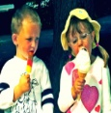, гнев , ненависть огорчение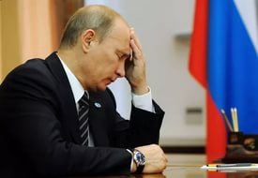 ,жадность ,упрямства ,обиды ,равнодушие 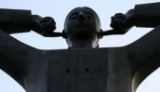.*

**В.** А дальше, я попрошу Вас, **добавить** ингредиенты ,/прикрепляя их к нашему коллажу , без которых по вашему мнению, **день не сложиться "Прекрасным"**

**Д.** Я же включу музыкальный клип , для поднятия настроения и просто для хороших эмоций /под музыку и видео клип предлагается выбрать ингредиенты "СЧАСТЛИВО ДНЯ"/

Дети выбирают карточки, предполагаемые ответы: УВАЖЕНИЕ ТЕРПЕНИЕ 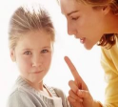,ВЕЖЛИВОСТЬ 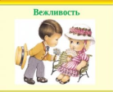,ЧЕСТНОСТЬ ,ДОБРО 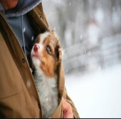,ВНИМАНИЕ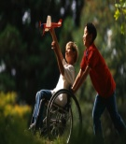,ДРУЖЕЛЮБИЯ,ЛЮБОВЬ 

***1.3 Обобщение_____________________________________________мин***

* Специалист по реаб.работе: **Подаем «НАШ РЕЦЕПТ» с гарниром из теплых ,приветливых слов, с лепестками любви и сердечных улыбок.*****(****Устанавливаем наш коллаж на видное место, за столом , где сидят дети****)*** 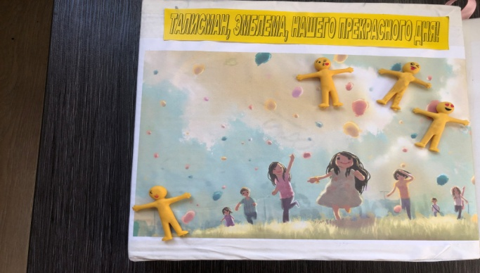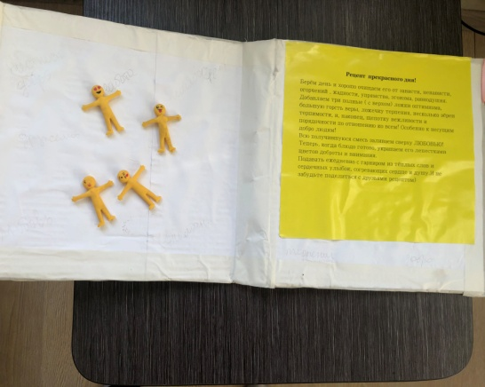
* **МЫ НАШЛИ РЕЦЕПТ ПРЕКРАСНОГО ДНЯ И ПОДЕЛИЛИСЬ ИМ СО ВСЕМИ !!!**
* Уважаемые гости, если у вас есть пожелания и напутствия для нас, мы будем очень рады выслушать их. / Гости могут выбрать понравившееся пожелание из предложенных им картинок-пожеланий и показать нам или произвольно сказать слова-напутствия на наш проект и пожелания "Прекрасного Дня"//предлагаемые картинки и т.п/ 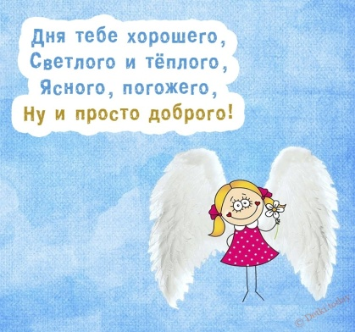
* ***Уважаемые гости и ребята , примите еще одно напутствие -пожелания*** 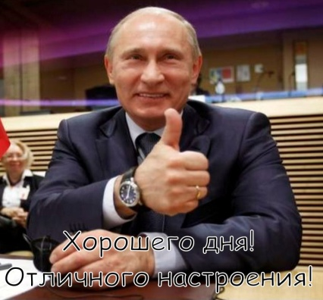
* **И ТЕПЕРЬ ИМЕЯ ТАКОЙ ПРЕКРАСНЫЙ "РЕЦЕПТ НАШЕГО ДНЯ", ЖЕЛАЮ ВАМ РЕБЯТА, ВАМ ГОСТИ, ЧТО БЫ ВСЕ ДНИ , КАК ЭТОТ БЫЛИ СОЗДАНЫ - ДЛЯ РАДОСТИ!**
* **ПУСТЬ ЭТОТ РЕЦЕПТ СТАНЕТ ТАЛИСМАНОМ,ЭМБЛЕМОЙ НАШЕГО ДНЯ!**

***II***. Правила работы на занятии: мин

2.1 Расскажите о правилах поведения на занятии.

* Право на личное мнение есть у каждого.
* Говорим по очереди, не перебивая друг друга
* Не ссорься по пустякам;
* Не смейся над ошибками других, ты можешь ошибаться сам;
* Умеешь сам – помоги товарищу.

***2.2. Игра «Доскажи словечко»***

*-* А сейчас маленькая контрольная, давайте проверим, что вы запомнили.

Я буду называть первую строчку, а вы – концовку, последнее слово.

На занятии будь старательным,  
Будь спокойным и …(внимательным).

Делай всё , не отставая,   
Слушай не …(перебивая).

Говорите чётко, внятно,  
Чтобы было всё …(понятно).

Если хочешь отвечать,  
Надо руку … (поднимать).

Если друг стал отвечать,  
Не спеши … (перебивать).

А помочь захочешь другу –  
Подними спокойно … (руку).

***2.3 Вывод***

Для чего нам нужно выполнять Правила работы на занятиях ? / предполагаемые ответы: выполняя их , мы будем добрее и терпимее к окружающим людям, к своим друзьям, одногруппникам , и обязательно , что то узнаем новое и интересное на нашем занятии./

**Специалист по реаб.работе:** вывод

Мы выяснили, что нужно нам для позитива , для прекрасного дня , для того , чтобы занятие принесло нам что то нового и поучительного, не забывайте соблюдать и помнить правила поведения на занятии и рецепт хорошего дня, применяйте их не только на нашем занятии , но и во все времена , и поверьте ваша жизнь преобразиться к лучшему, засияет счастьем и яркими красками жизни!

***III*.** Актулизация темы занятия. мин

3.1 Отгадывание музыкальной - загадки

Специалист по реаб.работе: Следующий этап будет необычным , предлагаю , вам, сами определить тему нашего занятия, то о чём мы поведём речь на нашем занятии

Для этого я попрошу на мгновение закрыть глаза и по звукам и шумовым эфектам определить , от чего , а может быть кого происходит этот звуковой сигнал ?

* Итак закрываем глаза, слушаем



Открыв глаза, дети высказывают свои догадки происхождения сигнала

**Специалист по реаб.работе:** Ребята, вы правы - это сигнал пожарной машины.

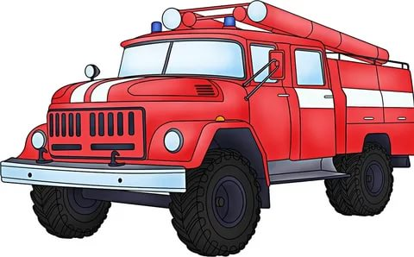 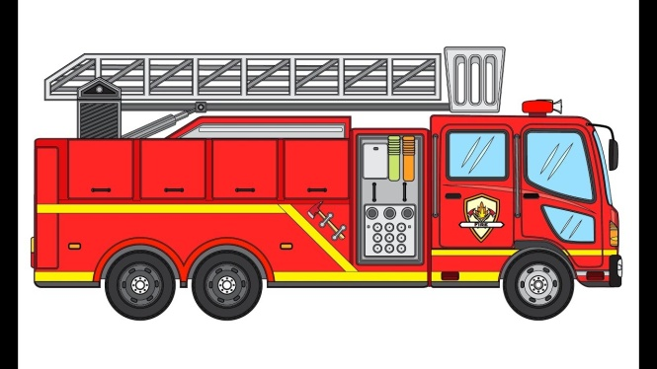

Мы с вами знаем ,что это машина специального назначения, просто так , как такси, или даже автобус- ее часто не увидишь на улицах города и населенного пункта, так куда же мчится пожарная машина, включив этот сигнал ( сигнал пожарная машина включает , что бы быстрее добраться к месту катастрофы, пожару)

***IV. Вступительная часть, сообщение темы занятия мин***

***4.1. Постановка проблемы, формулировка темы***

Ребята, как вы, наверное, догадались, НА НАШЕМ ЗАНЯТИИ МЫ ПОГОВОРИМ С ВАМИ как вести себя с огнем, и **"О противопожарной безопасности**":а темы нашего занятия будет звучать так:" **ПОЖАРНЫМ МОЖЕШЬ ТЫ НЕ БЫТЬ,НО ПРАВИЛА ПОЖАРНОЙ БЕЗОПАСНОСТИ ТЫ ЗНАТЬ ОБЯЗАН!"**

Сначала мы поговорим о значении огня и вспомним,

- Как огонь попал к людям? *(Дети говорят о том, что древние люди огонь добывали трением, высекали искры из камня.)* А знаете ли вы, кто такой Прометей? Это легендарный древнегреческий герой, подаривший огонь людям.

* ПОКАЗ ВИДЕО-СЮЖЕТА "ПРОМЕТЕЙ"

*/ТЕКСТ , если нет сопровождения видео*

*В давние времена, когда всем миром правил Зевс, люди, только-только расселившиеся на земле, были слабыми, бессильными, пугливыми. Они не умели ни думать, ни понимать того, что видели вокруг. С ужасом смотрели они на грозовые тучи, палящее солнце, бескрайнее море и высокие горы. От всего, что их пугало, люди прятались в пещеры. Не было у них тогда ни жилья, ни семейного очага – люди не варили пищу, не грелись около огня. И была такая жизнь жалким существованием. Пожалел людей своим большим сердцем титан Прометей и смело нарушил запрет Зевса не давать людям огня. Пробравшись во дворец, титан взял небольшую искру огня и, спрятав ее в пустом стебле тростника, принес людям на землю. С тех пор засияли яркие огоньки костров на земле. Около них собирались люди целыми семьями, жарили мясо, грелись, танцевали. Теперь люди зажили веселее и дружнее, и титан Прометей искренне этому радовался. Он научил людей укрощать огонь, плавить медь, ковать оружие. Благодаря Прометею люди научились думать и, наверное, впервые почувствовали себя людьми./*

* Огонь стал надежным товарищем и помощником людей.
* Знают все: человек без огня,  
  Не живет ни единого дня.  
  При огне как при солнце светло!  
  При огне и зимою тепло!  
  Посмотрите, ребята, вокруг:  
  Нам огонь - повседневный друг!  
  Но когда мы небрежны с огнем,  
  Он становится нашим врагом.
* Трудно представить себе такую отрасль человеческой деятельности, где бы не использовался огонь.
* Назовите сферы применения огня. *(Приготовление пищи, двигатели внутреннего сгорания (машины), плавка металлов, изготовление стекла и кирпича, обжиг керамических изделий, отопление жилища, теплоэлектростанции и др.)*

Специалист по реаб.работе: Можно еще долго перечислять, как помогает всем нам огонь и в быту, и на производстве, но нужно всегда помнить, при неосторожном обращении огонь нередко из верного друга превращается в беспощадного врага, который в считанные минуты уничтожает то, что создавалось долгими годами упорного труда. Он сметает все на пути, и остановить его бывает невозможно.

* ***4.3.Словарная работа***

***Пожар*** – неконтролируемый процесс горения, сопровождающийся уничтожением материальных ценностей и создающий опасность для жизни людей.

Дома, в которых мы живем, обеспечены газом, электроприборами. Почти каждая семья пользуется разнообразными предметами бытовой техники. В жилых домах пожары возникают значительно чаще, чем в общественных или производственных зданиях. Причины пожаров во всех случаях одни и те же.

* **4.4 Вывод к пройденному материалу**

**Причины пожаров**

– Неосторожное обращение с огнем.

– Небрежное использование бытовых нагревательных приборов.

– Нарушение правил противопожарной безопасности при эксплуатации сети и электропроводки.

– Неумение правильно эксплуатировать газовые приборы.

– Возгорание телевизоров, радиоаппаратуры.

– Неправильное устройство и неисправности печей и дымоходов.

– Шалости детей с огнем.

* **4.5 Статистика**

**Статистика** показывает, что обычно от 15 до 20 % общего количества пожаров происходит от шалости детей с огнем или нагревательными приборами. Ежегодно в мире происходит около 5 миллионов пожаров. Каждый третий погибший в огне человек – ребенок.

***V.*** Актулизация темы занятия

- А БЫЛИ ЛИ ВЫ СВИДЕТЕЛЯМИ ПОЖАРОВ?

-КТО МОЖЕТ РАССКАЗАТЬ НАМ ПОУЧИТЕЛЬНУЮ ИСТОРИЮ ИЛИ ФАКТ , ПОЖАРОВ И ПРИЧИНУ ИХ ВОЗГОРАНИ? / дети рассказывают примеры из жизни ,возгарания предметов и увиденных пожаров/

**-** Что сотворил пожар , принес он радость или горе людям ,столкнувшихся с этой стихией?

***РЕБЯТА,А МНОГИЕ ПОЖАРЫ МОЖНО БЫЛО ЛО БЫ ИЗБЕЖАТЬ ,ЕСЛИ ВЫПОЛНЯТЬ ЭЛЕМЕНТАРНЫЕ ПРАВИЛА ПОЖАРНОЙ БЕЗОПАСНОСТИ***

- Давайте сейчас поговорим о правилах пожарной безопасности и том, как избежать пожара и возгораний

-Предлагаю посмотреть видео сюжет с нашими любимыми героями, которые напомнят нам , а кому то расскажут о правилах пожарной безопасности

***ВИДЕО смешарики АЗБУКА БЕЗОПАСТНОСТИ***

**ДАВАЙТЕ СДЕЛАЕМ ВЫВОДЫ ИЗ МАТЕРИАЛОВ ПРОСМОТРЕННОГО ВИДЕО И СОЗДАДИМ**

**"Памятка по пожарной безопасности"**

**Причины возникновения пожаров:**

1. Неисправность электросети, электроприборов, утечка газа.

2. Неосторожное обращение и шалости детей с огнем.

3. Оставленные открытыми и без присмотра двери топок печей.

4. Использование неисправных отопительных приборов.

**Правила поведения во время пожара:**

1. Обнаружив пожар, позвоните в пожарную службу по номеру 101.

2. Позвонив пожарным, вы должны четко сказать свою фамилию и адрес, а также объяснить, что и где горит.

3. Предупредите о пожаре соседей, если необходимо, они помогут вам вызвать пожарных.

4. При пожаре нельзя прятаться под кровать, в шкаф, под ванну. Лучше вообще убежать из квартиры или из дома.

5. Помните: дым гораздо опаснее огня. Если чувствуете, что задыхаетесь, закройте нос и рот мокрой тряпкой, лягте на пол и ползите к выходу – внизу дыма меньше.

6. Ожидая приезда пожарных, старайтесь сохранять спокойствие: вас обязательно спасут.

7. При пожаре больше опасен не огонь, а дым. От дыма нельзя спрятаться! Он найдет тебя везде!

8. Закройте за собой входную дверь, но не запирайте её на ключ.

**Действия при возгорании телевизора:**

1. Обесточить телевизор.

2. Сообщить в пожарную службу по телефону **101 или 112.**

3. Если горение продолжается, накрыть телевизор плотной тканью, засыпать землёй из цветочного горшка.

4. Если вы не в силах справиться с огнем, покинуть помещение, плотно закрыв двери, окна. Сообщить соседям.

**Действия в задымленном помещении, если есть возможность выхода:**

1.Позвонить в пожарную службу по телефону 101 или 112.

2.Дышать через мокрую ткань.

3.Двигаться, пригнувшись или ползком к выходу.

4.Не входить туда, где большая концентрация дыма.

5. Плотно закрыв за собой дверь, двигаться вдоль стены по лестнице.

**Действия в случае, когда огонь отрезал путь к выходу:**

1.Позвонить в пожарную службу по телефону 101 или 112.

2. Заткнуть тряпками все щели в двери, поливать дверь водой.

3. Создать запас воды в ванной комнате.

4. Находиться лучше на полу около окна, дыша через мокрую ткань или выйти на балкон.

5. Взять с собой мокрое одеяло, чтобы защититься от огня (если начнет проникать), фонарик и яркую тряпку для сигнала спасателям.

***VI. ИСТОРИЧЕСКИЙ ЭКСКУРС* Сообщение о краткой истории пожарного дела и о последствиях пожаров.**

**А.Зарождения пожарного дела в России и в Саратовской области**

- Кто помогал тушить пожары ? /пожарные бригады/

Давайте обратимся к прошлому и послушаем о **Зарождении пожарного дела в России и в Саратовской области, возникновения опасной, но очень нужной, героической профессии – Пожарный**

С 12 по 19 век Москва выгорала частично или полностью около 60 раз…

Первый Московский пожар, упомянутый в летописи, случился в 1177 году, когда город был сожжен рязанским князем Глебом. В 1237 году Москва горела во время нашествия Батыя. В 1408 году Москва была сожжена полчищами татар.

Самый страшный пожар в Москве был в сентябре 1812 года, когда наполеоновские войска заняли российскую столицу. Длился он трое суток и уничтожил ¾ города. По размерам это бедствие не имело себе равных в истории.

Бывало, что причиной пожара служила свечка, зажженная перед иконой. Отсюда и русская **пословица «От копеечной свечи Москва сгорела».**

**Ребята, а знаете, как интересно боролись с огнем наши предки**?

**П**рибегали к молитвам, выносили иконы, совершали крестные ходы, служили молебны, чтобы остановить распространение огня. Перекидывали через горящее здание пасхальное куриное яйцо или тушили огонь молоком только что отелившейся коровы.

**О**днако не ограничивались наши предки одними молитвами в борьбе с пожарами.

В 1434 году издаются княжеские указы о введении противопожарных правил. Населению разъяснялись правила пользования огнем. В законодательных актах обращалось внимание не столько на меры предупреждения и тушения пожаров, сколько на суровое наказание за поджоги. Для наблюдения за выполнением законов в Москве установили **должность «объезжая голова».**

Так  4 июля 1800 года в пожаре г. Саратова были заподозрены солдаты и школьники-кантонисты, за что командир гарнизонного батальона подполковник Гартог был отдан императором Павлом I под суд.

В 1649 году в **Уложении русского царя Алексея Михайловича** (отца Петра 1) предписывалось обывателем «...явиться на пожар со своим инструментом и гасить огонь с превеликим усердием»

. В апреле того же года по распоряжению Алексея Михайловича Романова выходит царский «Наказ о Градском благочинии», устанавливающий строгий порядок при тушении пожаров в Москве. Историческая ценность Наказа заключается в том, что в нем были **заложены основы профессиональной пожарной охраны**: создан оплачиваемый штатный состав, введено постоянное дежурство в виде объезда города, предусмотрено использование при тушении механизированных водоливных труб, объезжим предоставлено права наказания жителей города за нарушения правил обращения с огнем. **Служба Градского благочиния по борьбе с пожарами** была введена во многих городах Руси. Продолжалось совершенствование пожарно-сторожевой охраны.

**С** 1688 по 1693 год Петр 1 строил корабли на Плещееве озере. Здесь было сооружено около 100 кораблей. Но русской флотилии не суждено было жить долго. Весь флот, построенный Петром сгорел в 1783 году. Уцелел лишь бот «Фортуна».

**И**менно Петр 1 продолжил дальнейшее развитие профилактических мер по предотвращению пожаров. В его годы правления была создана одна из первых профессиональных пожарных команд, **построено при Адмиралтействе первое пожарное депо,** **закуплены пожарные насосы с кожаными рукавами и медными брандспойтами.** И до настоящего времени остается актуальным один из петровских указов: **«…и беречь от огня богатства государства Российского…»**

  Комплектовались пожарные команды из отставных солдат, не способных воевать на фронте

Одним из основных правил при трудоустройстве в первые пожарные общины было наличие усов, и чем усы были пышнее, тем лучше. Для чего? Чтобы не угореть, пожарные того времени смачивали усы слюной и засовывали себе в нос, таким образом частично предохраняя органы дыхания от продуктов горения.

Однако примитивная техника, отсутствие эффективных средств тушения не позволяли успешно бороться с огнем. Выезжали пожарные на лошадях, воду возили в бочках, и огонь тушили с помощью ручных насосов

**П**ервая пожарная команда в Саратове появилась в 1754 году, а первым брандмейстером предлагается считать прапорщика Чуфарова, приставленного к единственной заливной трубе.

Но деревянные дома по-прежнему тушить не успевали, и было решено приступить к устройству «в лучшем виде пожарных инструментов и команды…» Эту обязанность возложили на бывшего полицмейстера Ищейкина, бойкого и сметливого человека. И тот с заданием справился с честью. Были куплены пожарные инструменты, лошади хорошего качества. У каждой пожарной части были лошади своей масти: в первой — серые, во второй — вороные, в третьей — гнедые, в четвёртой — рыжие. Так что встречные прохожие по лошадиной масти могли определить, где горит. Кстати, у возницы такой пожарной линейки имелся длинный хлыст, чтобы разгонять зевак, мешающих проехать по узким улочкам.

Пожарная команда состояла из вольнонаёмных и дворовых людей, которых помещики отдавали для исправления за дурное поведение.

В начале 1918 года стало ясно, что защиту народного достояния от огня необходимо поднять на уровень государственных задач, создать пожарную охрану, коренным образом отличающуюся от пожарной охраны царской России. 17 апреля 1918 года подписан декрет «Об организации государственных мер борьбы с огнем». В городах и на объектах создаются новые профессиональные пожарные команды. Организовываются пожарные курсы, открываются пожарно-технические училища, конные обозы заменяются автотранспортом.

Через 10 лет пожарную охрану города Саратова  обеспечивали пять пожарных частей, имеющих автонасосы, механические лестницы, паровые машины и автомашины. Первые автомобили закупались за рубежом.

С первых дней Великой Отечественной войны служба пожарной охраны в Саратове была перестроена в соответствии с условиями военного времени. Фашисты усиленно бомбили железнодорожный мост, шарикоподшипниковый, авиационный, нефтеперерабатывающий заводы. Только за 1942 год на Крекинг было сброшено более 20 тысяч зажигательных бомб! При тушении пожаров нефтебаз и нефтеперерабатывающего завода в 1942 году погибли восемь рядовых из саратовских пожарных частей № 9 и 7

 Работа пожарных считается одной из самых сложных и опасных профессий в мире. Экстремальная ситуация для пожарных – это обычный трудовой день, штатная ситуация. В любое время дня и ночи, в метель и мороз, дождь и жару, в любом состоянии и настроении он готов идти в огонь и воду.

Спаси и помоги. Такая цель стоит каждый день перед пожарными России. Каждый день они видят человеческое горе.

Профессия пожарный – это особое состояние души. Такая душа никогда не черствеет, она не замыкается в себе; она всегда открыта и всегда готова к подвигу.

***V I I*  *.Физминутка***

а сейчас минутка-физминутки! ПОД ПЕСНЮ"ПОЖАРНЫЕ"

***V I I I ОБОБЩЕНИЕ ТЕМЫ ЗАНЯТИЯ***

1. *ДАВАЙТЕ ВСПОМНИМ: "О ЧЕМ МЫ ГОВОРИЛИ НА НАШЕМ ЗАНЯТИИ"?*
2. *НАЗОВИТЕ* ТЕМУ НАШЕГО ЗАНЯТИЯ : **"ПОЖАРНЫМ МОЖЕШЬ ТЫ НЕ БЫТЬ,НО ПРАВИЛА ПОЖАРНОЙ БЕЗОПАСНОСТИ ТЫ ЗНАТЬ ОБЯЗАН!** *"*
3. *КАКИЕ ПРАВИЛА ПОЖАРНОЙ БЕЗОПАСТНОСТИ ВЫ ПОМНИТЕ?*

**Для предупреждения возгораний в жилище необходимо строго соблюдать несложные правила пожарной безопасности.**

— не оставлять включенными электроприборы после работы с ними;

— не включать в одну розетку несколько мощных потребителей электроэнергии;

— пользуясь свечами, изолировать их от стола огнестойкими материалами;

— не применять бенгальские огни, хлопушки и другие пиротехнические средства в квартирах;

— не устраивать игр со спичками, другими горящими предметами и легковоспламеняющимися материалами.

- Не нагревайте незнакомые предметы, упаковки из-под порошков и красок, особенно аэрозольные баллоны.

- Помните, что опасна не только бочка с бензином, но и пустая бочка из-под него или другой легковоспламеняющейся жидкости (например, краски), а зажженная спичка может привести к тяжелым ожогам и травмам.

- Не разжигайте печь или костер с помощью легковоспламеняющихся жидкостей (бензина, солярки).

- Не оставляйте не затушенных костров – это может привести к пожару.

- Не поджигайте сами и не позволяйте младшим поджигать тополиный пух и сухую траву, огонь не только убивает насекомых, которые живут в ней, но и приводит к пожару.

Помните об этих правилах, соблюдайте их сами и разъясняйте другим.

1. **А КАКИМИ ПЕРВИЧНЫМИ СРЕДСТВАМИ ЧЕЛОВЕК ДОЛЖНЫ ПОЛЬЗОВАТЬСЯ ПРИ ТУШЕНИИ ВОЗГОРАНИЙ , ДО ПРИБЫТИЯ ПОЖАРНЫХ**?

Первичные средства пожаротушения – это устройства, инструменты и материалы, предназначенные для локализации и (или) ликвидации загорания на начальной стадии (огнетушители, внутренний пожарный кран, вода, песок, кошма, асбестовое полотно, ведро, лопата и др.). Эти средства всегда должны быть наготове и, как говорится, под рукой.



Тушение пожара – это работа пожарных-профессионалов, а борьба с загоранием посильна для неспециалистов. Нужно помнить, что первичные средства применяются для борьбы с загоранием, но не с пожаром.

А КТО ОТВЕТИТ ,ГДЕ В НАШЕМ ЦЕНТРЕ НАХОДЯТСЯ ПРОТИВОПОЖАРНЫЕ ЩИТЫ ?

ОГНЕТУШИТЕЛИ? ПРОТИВОГАЗЫ ?

**Правила в случае пожара в ЦЕНТРЕ**

**- ЕСЛИ ты увидел дым или огонь, не поддавайся панике, сообщи о пожаре взрослым и если есть телефон вызови пожарную охрану по телефону 01, 101 или 112.**

**- ЕСЛИ ты услышал сообщение о пожаре или сигнал тревоги, не беги смотреть, что горит, быстро покинь здание и иди к месту сбора, не разбегайтесь- дайте взрослым возможность убедиться, что группа в полном составе.**

**- НЕ пытайся задержаться и переждать пожар в безопасном, на твой взгляд, месте.**

**- ЕСЛИ ты оказался в задымленном помещении, пробирайся к выходу ползком вдоль стен, закрыв нос и рот мокрой тканью- платком, шарфом, одеждой.**

**- ЕСЛИ ты сам не можешь покинуть здание, подавай сигналы в окно, только не разбивай стекло- приток воздуха усилит огонь.**

**- ЕСЛИ на тебе загорелась одежда, не беги, падай на землю и катайся, чтобы сбить пламя.**

**Единый телефон службы спасения 01,** 101 или 112

***I Х. Обобщение знаний***

***Заключительным этапом нашего занятия проведем контрольную ваших знаний в виде ВИКТОРИН И КОНКУРСОВ***

конкурс с «Разминка».

Я буду задавать вопросы, а вы если согласны, должны хором  отвечать «Это я, это я, это все мои друзья», а если не согласны, то молчите.

1. Кто, услышав запах гари, сообщат о пожаре?
2. Кто, из вас заметив дым, закричит «Пожар! Горим!»?
3. Кто из вас шалит с огнем, утром, вечером и днем?
4. Кто, почуяв газ в квартире, позвонит по «04»?
5. Кто от маленькой сестрички незаметно спрячет спички?
6. Кто из вас шалит с огнем? Признавайтесь честно в том!
7. Кто костров не разжигает и другим не разрешает

Молодцы! Так держать, я думаю, что вы хорошо знаете как вести себя

При пожаре, как предупредить пожар.

**Викторина**

1 тур **Вопросы для викторины.** *(На все вопросы ответ отрицательный. Этого вообще делать нельзя.)*

1) Какие вещи разрешается развешивать на электропроводах?

2) Какие гвозди можно забивать между проводами?

3) Какой тканью можно окутывать электрическую лампочку?

4) Какими обоями разрешается оклеивать провода?

5) В какой руке водитель автомобиля должен держать сигарету, проезжая по деревянному мосту?

6) С какой стороны нужно разжигать костер в ветреную погоду?

**2 тур: Известно ли вам?** (правильные ответы подчеркнуты)

**1. Как назывался боец, который в далёком прошлом скакал впереди пожарного обоза?**

вестовой  
всадник  
курьер  
скачок

**2. Как назывался начальник пожарной команды в 19 веке?**

фурман  
поручик  
брандмайор  
брандмейстер

**3. Как называется гибкий трубопровод для перекачки воды к месту пожара?**

варежка  
рукав  
гидрант  
муфта

**3 тур.** **Дидактические игры**

**1.     «Позвони пожарному»**

Дети с помощью телефонного аппарата “вызывают” пожарных.

– По какому номеру надо звонить и как объяснить, что произошло? **101 или 112.**

Описание. Подросток «звонит» по телефону в пожарную часть, докладывает диспетчеру пожарной части (службы спасения), что случилось: называет адрес; где горит; свой номер телефона; свою фамилию; на каком этаже горит; как лучше подъехать к дому; сколько подъездов в доме. Все сведения ребенок должен сообщить четко, быстро, без запинок.

2. Собери пословицу и объясни ее значение.

1.     Велик, искра, родит, мала, да, пламень. (Искра мала, да велик пламень родит.)

2.     Москва, от, копеечной, свечи, сгорела. (Москва от копеечной свечи сгорела.)

**1) Скороговорки и пословицы.**Кто лучше проговорит скороговорку.

* Шалун со спичками шалил, шалун в больницу угодил.
* Уголек в уголок принесли, в уголке уголек погаси.

**2**.**«Где горит»**

   На противоположной стороне лежат картинки, по которым вы определяете источник возгорания. Смотрите на картинки, угадываете, что там изображено, бегом возвращаетесь к команде и изображаете предмет предмет.

**3.** **«Тушение пожара»**

Чтобы огонь победить,

Его надо быстро потушить!

Вёдра с водой стоят возле команд. Пустые вёдра на противоположной стороне. Необходимо стаканчиком  набрать воды и, не проливая её, принести в другое ведро.

Кто больше принесёт воды?

***Х* . Обобщение знаний**

1. **Как называется профессия людей, борющихся с огнем?**  Пожарные
2. **Почему пожарных вызывают по телефону именно «01»?**  «01» самый простой и короткий номер, его легко запомнить. Этот номер легко набрать даже в темноте и на ощупь.
3. **Чем опасны пожары?**  При пожаре могут сгореть вещи, квартира и даже целый дом. Но главное, что при пожаре могут погибнуть люди.
4. **Чем еще опасен пожар, кроме огня?**

Страшнее огня бывает дым. В задымленной комнате легко заблудиться и не найти выход. Трудно дышать.

1. **Чем можно тушить начинающийся пожар?**  Пожар можно тушить огнетушителем, водой, песком, одеялом.
2. **Почему опасно играть в доме со спичками и зажигалками?**  Игры со спичками и зажигалками являются причиной пожара.
3. **От чего бывают пожары?**  Пожары возникают, если не соблюдаются правила пожарной безопасности: оставляются без присмотра включенными телевизор, утюг, газовая плита и т.д.; если играть со спичками, шалить с огнем.
4. **Что ты должен сообщить, вызывая пожарных?**

Необходимо сообщить свой точный адрес, фамилию, имя и что горит.

1. **Что надо делать, если в квартире много дыма?**

Необходимо смочить водой одежду, покрыть голову мокрой салфеткой, дышать через намоченную ткань, продвигаться к выходу ползком.

1. **Что вы станете делать, если увидели, что нижние этажи дома охвачены пламенем?**

Смочить свою одежду и все вокруг себя, ждать помощи. Нельзя пытаться выбежать из дома, если живешь на верхних этажах. Пройдя два-три этажа, можно отравиться продуктами горения.

1. **Чем опасна печь в деревенском доме?**

В деревне или на даче детям в отсутствие взрослых нельзя подходить к печке и открывать печную дверцу. От выскочившего уголька может загореться дом.

1. **Почему без разрешения взрослых нельзя трогать печную заслонку?**  Если печную заслонку закрыть раньше времени, в доме скопится угарный газ и можно задохнуться.

**XI. Подведение итогов**

-РЕБЯТА, ВЫ БЫЛИ ОЧЕНЬ ВНИМАТЕЛЬНЫ ,И ПРЕКРАСНО ЗНАЕТЕ ПРАВИЛА ПОЖАРНОЙ БЕЗОПАСНОСТИ , ТАК ПОЧЕМУ ТЕМУ НАШЕГО ЗАНЯТИЯ ЗВУЧИТ ТАК : ПОЖАРНЫМ МОЖЕШЬ ТЫ НЕ БЫТЬ,НО ПРАВИЛА ПОЖАРНОЙ БЕЗОПАСНОСТИ ТЫ ЗНАТЬ ОБЯЗАН!--

--ПОЧЕМУ МЫ ОБЯЗАНЫ ЗНАТЬ ПРАВИЛА ПОЖАРНОЙ БЕЗОПАСНОСТИ?

С огнем нужно быть предельно осторожным. Когда он используется в управляемой ситуации, он очень помогает в жизни, и многие процессы невозможны без него. Но в руках безответственных людей огонь становится очень опасным. Назовите тему нашей беседы. О чем мы говорили?

Правила пожарные без запинки знайте,  
Правила пожарные строго соблюдайте!  
Утром, вечером и днем  
Осторожен будь с огнем!

**ЛЮДИ И ОГОНЬ С НЕЗАПАМЕТНЫХ ВРЕМЕН ВМЕСТЕ**

**ОГОНЬ ПОМОГАЕТ ЛЮДЯМ ,НО С НИМ НУЖНО БЫТЬ НА ЧЕКУ,БЫТЬ БЕРЕЖЛИВЫМ И ВНИМАТЕЛЬНЫМ К НЕМУ,ТО БЫ ОГОНЬ ОСТАВАЛСЯ ДРУГОМ И ДЛЯ ТЕХ СЛУЧАЕВ,КОГДА ОН ВЫШЕЛ ИЗ ПОД КОНТРОЛЯ,ЛЮДИ ПРИДУМЫВАЕТ НОВЫЕ СПОСОБЫ БОРЬБЫ С ЭТОЙ СТИХИЕЙ И НОВЫЕ ТЕХНОЛОГИЕ ПОМОГАЮТ ИМ В ЭТОМ**

/ЕСЛИ ОСТАНЕТСЯ ВРЕМЯ И ЖЕЛАНИЕ ДЕТЕЙ ,ПРЕДЛАГАЮ ПОСМОТРЕТЬ НОВЫЕ ТЕХНИЧЕСКИЕ ИЗОБРЕТЕНИЯ В МИРЕ ПОЖАРНОЙ БЕЗОПАСТНОСТИ И ТЕХНОЛОГИЙ/

**А ВЕЧЕРОМ ПРИГЛАШАЕМ ВСЕХ ЖЕЛАЮЩИХ НА ПРОСМОТР ФИЛЬМА "ОГОНЬ"**

**Список литературы:**

1. “Основы безопасности жизнедеятельности” (учебники 1-7 классы)
2. “В помощь школьному учителю по основам безопасности жизнедеятельности” (разработки 3-7 классы)
3. Интернет ресурсы
4. Л.Ю. Скрипник, И.А. Дьяченко. Действия в случае если нет возможности покинуть горящую квартиру. Наглядное пособие для средней школы. М.: Айрис дидактика
5. Правила поведения при пожаре. Наглядные пособия. М.: ООО Издательство “Ранок”
6. Яровая Л.Н., Жиренко О.Е. “Внеклассное мероприятие”. М., ВАКО, 2004 – 176 с.
7. Миткалёва Е.М. “Сборник сценариев по основам безопасности жизнедеятельности”. М., Айрис-пресс, 2006 – 96 с.
8. Курганский С.М. “Путешествие по Играй-городу”. М. 5 за знания, 2007 – 189 с.